

14 decembrie 2018

RAPORT ZILNIC

În scopul unei mai bune colaborări, vă rugăm să ne semnalaţi eventualele neplăceri şi să ne oferiţi sugestii pe care le consideraţi necesare creşterii calităţii serviciului de monitorizare.

1.Ştiri şi emisiuni din domeniul gazelor

Calificativ:  NEUTRU |  | RadioRomânia-22:06  1min 25s
Mugur Isărescu a spus, într-o conferinţă de presă, că România ar trebui să îşi pună în valoare potenţialul unde poate performa, cum este cazul petrolului şi al gazelor naturale. Acesta a sugerat că jocurile politice se fac în funcţie de resurse, iar România nu mai este pe harta jucătorilor puternici din domeniul petrolului şi al gazelor naturale. El a amintit că ţara noastră a fost pionier pe plan mondial, deschizând în 1857 la Ploieşti, prima sondă din lume cu producţie industrială, devenind primul producător pe plan mondial.

AUDIO RadioRomânia

Nu au fost ştiri de interes pe canalele TV.

2.Ştiri şi emisiuni din domeniul energiei

Calificativ:  POZITIV | Primăriile deschid staţii electrice | ProTV - 19:27  2min 12s  B1 TV – 20:15  2min 52s  B1 TV – 23:17  2min 52s
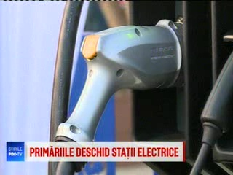 | Primăria Capitalei a inaugurat astăzi primele 7 staţii de încărcare pentru maşini electrice. Până în 2020 ar urma să fie 300, promit autorităţile. Faţă de Cluj-Napoca, Braşov sau Timişoara, unde primăriile au amplasat deja asemenea staţii, în Bucureşti încărcarea va fi contra cost.  VIDEO ProTV  VIDEO B1 TV  VIDEO B1 TV

Nu au fost ştiri de interes pe canalele radio.

